ASSUNTO :. INDICO A SECRETARIA COMPETENTE A REALIZAÇÃO DE OPERAÇÃO TAPA BURACOS NA RUA JOÃO BARON, NO JARDIM DO LAGO.

DESPACHO

SALA DAS SESSÕES ____/____/_____

PRESIDENTE DA MESA

INDICAÇÃO Nº , DE 2016

SENHOR PRESIDENTE,
SENHORES VEREADORES,

INDICO ao Exmo. Senhor Prefeito Municipal Luiz Gustavo Antunes Stupp juntamente a secretaria competente a realização de operação tapa buracos na Rua João Baron, no Jardim do Lago.

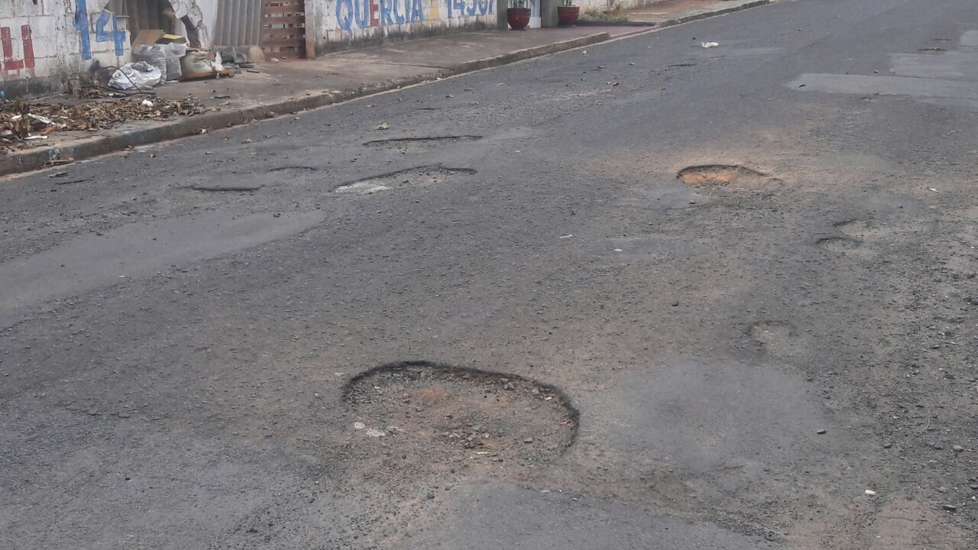

SALA DAS SESSÕES “VEREADOR SANTO RÓTOLLI”, aos 05 de outubro de 2016

VEREADOR LUIS ROBERTO TAVARES

